

UNIVERSIDAD TÉCNICA DE AMBATO

FACULTAD DE INGENIERÍA EN SISTEMAS, ELECTRÓNICA E INDUSTRIAL

Ejercicios capítulo 2

CARRERA:

Telecomunicaciones

ASIGNATURA:

Comunicaciones Analógicas

NIVEL:

SEXTO

PARALELO:

A

DOCENTE:

Ing. Juan Pablo Pallo, Mg.

|  |  |
| --- | --- |
|  |  |
|  |  |
| Capítulo 3  Tema:  Transmisión por modulación de amplitud |  |

Ejercicio 1

Es un esquema clásico de oscilador a cristal en modo paralelo que se suele usar como oscilador de referencia en circuitos digitales, no necesariamente en comunicaciones. Como puede verse en la figura a el elemento activo es un inversor CMOS estático, de ahí que su circuito equivalente con transistores sea el que muestra la figura b. Supondremos que los dos transistores son idénticos salvo por el signo:

$$βN=βP y VN=-VP$$

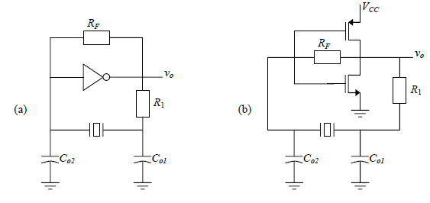

Oscilador a cristal en modo paralelo. (b) Circuito equivalente al sustituir el inversor por su equivalente a transistores.

La resistencia RF es de polarización, hace que en reposo los dos transistores tengan VG = VD = VCC/2, puesto que por ella no pasa corriente, y por tanto que trabajen en saturación. La resistencia R1 limita la corriente máxima que circula por los transistores hacia Co1, sin ella el inversor se rompería en el momento de conectar la alimentación. En la práctica se suele tomar RF = 10 M y R1 = 1K, pero para simplificar el análisis supondremos que RF = ∞ y R1 = 0.

El circuito equivalente de los dos MOSFET en pequeña señal se muestra en la figura a. Vemos que ambos están en paralelo y que por lo tanto se pueden sustituir por un único transistor como muestra la figura b.

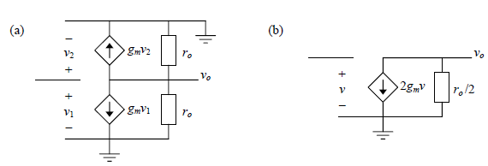

Circuito equivalente para pequeña señal de los dos transistores en la figura b.(b) Circuito equivalente del anterior al agrupar ambos transistores en uno.

Al sustituir los dos transistores por el transistor equivalente y el cristal por una inductancia equivalente (trabaja en modo paralelo y por lo tanto sustituye a una inductancia) se obtiene el circuito:

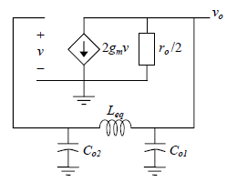

Circuito equivalente en pequeña señal del oscilador de la figura a.

Ejercicio 2

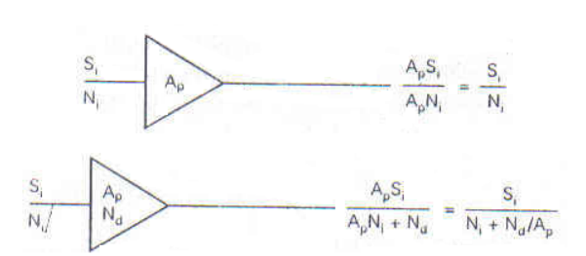

Determinar

* La relación S/N de entrada para voltaje y potencia.
* La relación S/N de salida para voltaje y potencia.
* Factor de ruido y el índice de ruido.
* Volt señal de E. = 0.1x V
* Potencia de la señal de E. = 2x W
* Volt de ruido de E. = 0.01x V
* Potencia de ruido de entrada = 2x W
* Ganancia de voltaje = 1000
* Ganancia de potencia= 1.000.000
* Amplificador de voltaje de ruido interno = 1x V
* Amplificador de potencia de ruido interno = 6x W

1. Se relaciona los voltajes de señal de entrada y voltajes de ruido proporcionados y sustituyendo la ecuación se tiene:

$$\frac{V_{s}}{V_{n}}=\frac{0.1 mV}{0.01 μV}=10.000$$

$$\frac{V_{s}}{V_{n}}\left(dB\right)=20log10.000=80dB$$

Se relaciona las potencias de la señal de entrada y de ruido proporcionado

$$\frac{P_{s}}{P_{n}}=\frac{2x{10}^{-10}W}{2x{10}^{-18}W}=100.000.000$$

$$\frac{P_{s}}{P_{n}}\left(dB\right)=10log100.000.000=80 dB$$

1. Para los voltajes calculados de la señal de salida de ruido y en la ecuación.

$$Salida\frac{V_{s}}{V_{n}}=\frac{(1000)(0.1mV)}{\left(1000\right)\left(0.01uV\right)+10uV}=5000$$

$$Salida\frac{V_{s}}{V_{n}}\left(dB\right)=20log5000=74dB$$

Para la señal de salida y ruidos calculados

$$Salida\frac{P_{s}}{P_{n}}=\frac{(1x{10}^{6})(2x{10}^{-10})}{\left(1x{10}^{6}\right)\left(2x{10}^{-18}\right)+6x{10}^{-12}}=25x{10}^{6}$$

$$Salida\frac{P_{s}}{P_{n}}=10log25x{10}^{6}=74dB$$

1. De resultados de partes (a) y (b) usando las ecuaciones:

$$F=\frac{entrada {P_{s}}/{P_{n}}}{salida {P_{s}}/{P_{n}}}=\frac{100.000.000}{25.000.000}=4$$

El índice de ruido de potencia es:

$$NF\left(dB\right)=10log=6dB$$

El índice de ruido de 6dB indica la relación de potencia de la señal con la potencia de ruido disminuyo por un factor de 4 conforme la señal se propaga la entrada a la salida del amplificador.



Ejercicio 3

Hallar la serie seno de Fourier $f\left(x\right)=\cos\left(x\right)definido en el intervalo \left[0,π\right].$

Como se aplica la extensión impar, la serie de Fourier tiene la forma:

$$f\left(x\right)= \sum_{n=1}^{∞}{b_{n}}sinnx$$

$$b_{n}=\frac{2}{π}\int_{0}^{π}{f\left(x\right)sin⁡(nx)dx}$$

$$b_{n}=\frac{2}{π}\int_{0}^{π}{cos⁡(x)sin⁡(nx)dx}$$

$$b_{n}=\frac{2}{π}\int_{0}^{π}{[\sin\left(nx+x\right)+\sin\left(nx-x\right)]dx}$$

$$b_{n}=-\frac{1}{π}\left[\frac{\cos\left(n+1\right)π}{n+1}-\frac{1}{n+1}+\frac{\cos\left(n-1\right)π}{n-1}-\frac{1}{n-1}\right]$$

$$b_{n}=-\frac{1}{π}\left[\frac{{\left(-1\right)}^{n+1}-1}{n+1}-\frac{{\left(-1\right)}^{n-1}-1}{n-1}\right]$$

$$b_{n}=\frac{1}{π}\left[{1+\left(-1\right)}^{n}\right]*\left[\frac{2n}{n^{2}-1}\right]$$

$$b_{n}=\frac{2n}{π}*\frac{{1+\left(-1\right)}^{n}}{n^{2}+1}$$

Aquí se tiene en cuenta que

$${\left(-1\right)}^{n+1}={\left(-1\right)}^{n-1}={-\left(-1\right)}^{n}$$

La expresión para $b_{n}$ es válido para n>2. Si n=1 se obtiene:

$$b_{1}=\frac{2}{π}\int_{0}^{π}{f\left(x\right)sin⁡(x)dx}$$

$$b_{1}=0$$

En adición, se ve que $b_{2n}=\frac{4n}{π}*\frac{2n}{4n^{2}-1}$

Entonces, la serie de furrier esta expresada como

$$f\left(x\right)=\frac{8}{π} \sum_{n=1}^{∞}{\frac{n}{4n^{2}-1}sin2nx}$$

